中国重汽集团济南动力有限公司
发动机国六天然气试验室尾气处理项目
排烟系统招标项目
附：技术协议书
设备采购合同
招

标

书

招 标 人：中国重汽集团济南动力有限公司
2019年6月

第一部分 招标公告
一、项目名称
项目名称：中国重汽集团济南动力有限公司发动机国六天然气试验室尾气处理项目排烟系统招标项目
二、招标内容及形式
1、发动机试验室排烟系统。
2、招标形式-公开招标。
具体要求详见《技术协议书》。
三、交货及付款
1、交货期：合同签订后30个日历日。
2、交货地点：济南市章丘区中国重汽工业园内（章丘市圣井镇唐王山路北潘王路西）。
3、交货方式：交钥匙方式。
4、付款方式（银行电子承兑汇票）：
（1）设备全部到齐，经现场安装调试验收合格交付使用后，卖方提交金额为合同价款90%的收据并附带下列单据，经买方依照财务制度审核无误后20个工作日内支付。
A：金额为该合同设备价格100%的增值税专用发票（含复印件二份），具体开票信息详见发票信息表，根据表中所列分别开具增值税发票。
B：该套合同设备最终验收报告的原件及其复印件两份。
（2）合同总价的10%作为设备的质量保证金，质量保证金在质量保证期内不计利息，待每套合同设备交付且正常使用满1年后，卖方向买方提出书面付款账单，经买方审核无误后20个工作日内支付；如有质量问题，质量保证金予以扣除。买方将质量保证金返还给卖方，并不代表对卖方的质量保证责任的免除，卖方应履行其应尽的质量保证义务。
四、投标说明
1、投标条件
（1）拟标投人必须是在中华人民共和国境内注册的独立法人机构，具有独立承担民事责任能力，注册资金不少于 100万人民币（或等值其他货币）；公司成立三年以上（以营业执照成立日期到开标当日满三年为准）；且经营范围满足招标人需求；并在人员、设备、资金等方面具有承担本项目的能力。对投标人的资格附加条件如下，制造商或经销商投标标的额小于500万元的，其注册资本原则上不能少于标的额的30%；标的额大于500万元的，其注册资本原则上不能少于标的额的20%。
（2）拟投标人应提供生产厂家对本项目的授权书原件，加盖生产厂家公章。
（3）拟投标人应提供三证合一的供营业执照副本原件。
（4）拟投标人应提供法定代表人资格证明问文件。
（5）拟投标人在工商行政管理局的《国家企业信用信息公示系统（山东）》中查询不存在不良记录。
（6）拟投标人不存在严重违规或被列入招标人“黑名单”的。
（7）拟投标人经审计的近三年的公司财务报表（资产负债表、损益表、现金流量表）未显示异常。
* 注：投标人投标时必须携带三证合一的营业执照副本原件、授权委托书及身份证原件（授权委托书除附在投标文件中外，还需另外单独携带一份，以备验证，如果是法人参加投标，要携带法人代表证明原件及身份证原件）参加开标会议，否则视为废标。
2、报价
（1）本次招投标为公开招标，投标报价及保修政策应一次性报定，投标人自行勘察现场，进行合理报价。报价应投标总报价应包括起重机的设备费、原厂服务费及相关配件、随机资料、保险、税费、运杂、安装调试、与其他专业配合及可预见的风险、以及其它不可预见等全部费用。
（2）所有设备的报价货币单位为：元（分别报含税价和未含税价）。
3、设备要求
（1）投标设备技术参数和总体要求按《技术协议书》执行；
（2）设备制造完毕经出厂检验合格后方能发货；
（3）设备包装按国家或部颁标准执行；
（4）设备交货要求直接发货至合同指定地点，否则买方有权拒绝接受货物；
（5）投标企业按技术规范书提报设备详细技术资料。
4、投标文件资料
（1）投标人所投标设备详细技术资料清单，在标书中列示说明；
（2）投标人完整的技术支持与售后服务实施方案，在标书中列示说明，包含但不限于以下内容：
A、除享受由本品牌生产厂家提供的正规的全球或全国联保三包服务之外，还能获得由本品牌生产厂家或经销商提供的何种免费支持、免费服务或其他对招标人有利的服务项目。
B、售后服务机构或网点（名称、地址、联系人、电话）。
C、针对本项目的技术服务团队情况（人员数量、姓名、电话、专业资质等）。
D、日常维护保养及故障排除措施保证。
（3）投标人关于包装、运输、检验、交付、安装、调试、培训等方案，均需在标书中列示说明。
5、包装、运输、检验、交付、安装、调试、培训、结算、质保及售后服务等，按《技术协议书》要求，在标书中列示说明，最终以合同约定为准。
6、投标人要求买方提供何种配合，需在标书中说明。
7、凡对本次招标提出的询问，均以招标方的书面答复为准。
五、议程安排
1、发标时间：2019年6月6日（周四）
2、答疑时间：截止至2019年6月26日（周三）下午17点前，逾期不受理
答疑方式：书面及传真（电话不受理）
联 系 人：范凤雷
传 真： 15305315089
3、投标报名截止时间：2019年6月17（周一）日下午17点前，逾期不受理。
报名方式：书面及传真（电话不受理）
联 系 人：郭金松
传 真： 0531-58066151
4、开标时间：2019年6月28日（周五）上午 9：30，若有变动另行通知。
5、现场资质审验
详见 《投标条件》
投标地点： 重汽科技大厦8号试验室会议室
地 址： 济南市高新区华奥路777号
电 话： 0531-58066335
六、评标
1、评标
为保证项目顺利实施，由招标人组织、按国家法律法规及公司相关规章制度要求，设立评标工作小组，同时依据以下评分标准，采用综合评定法，本着公平、公正、公开的原则，在最大限度地满足招标文件实质性要求的前提下，对招标文件中规定的各项因素进行综合评审，确定中标候选供应商或者中标供应商（不保证最低价格中标），对未中标单位不做任何解释。
2、评分标准
本次招标评价分四个方面，总赋分为100分。投标报价30分，产品方案45分、业绩及售后服务15分、现场答疑10分；有不良记录，予以扣分；严重的，视为否决项。
评审项目 | 评定内容 | 最大分值（分）
投标报价 | 满足招标文件要求，且有效投标价最低的投标报价为投标基准价，得30分；高于投标基准价的，每高出基准价1%，扣1分 | 30
技术方案 | 投标方案应科学（方案设计、计算准确性、可行性等） | 15
技术方案 | 投标方案应合理（考虑低技术复杂度，最少部件的设计原则。） | 10
技术方案 | 投标方案应考虑运维成本，优先采用维护周期长和低能耗技术。 | 10
技术方案 | 投标方案应清晰(系统拆分清晰、分项描述清晰、分项报价清晰等)。 | 5
技术方案 | 安装与调试方案合理、完善、切实可行 | 5
业绩及售后 | 有完整的售后服务体系，承诺到现场响应的时间。 | 5
业绩及售后 | 投标人提供相应完善的培训计划 | 5
业绩及售后 | 类似产品的业绩。（需提供合同复印件，每个项目，记1分，最多5分。） | 5
现场答疑 | 投标文件包含招标文件要求的全部内容，得  分；未满足全部要求的，缺少一项，扣1分；没有缺项但内容不完善的，一项扣0.5分，最低0分 | 5
现场答疑 | 投标人代表对方案及技术优势，回答评标专家现场提问 | 5
特殊情况下，如果价格过高或过低，专家组可要求投标人做出说明或提供相应证明材料，以判定投标价格的合理性,给予赋分。
七、合同签订
1、招标人根据评标工作小组的评标结果确定中标人，并书面通知中标人，招标人不承诺将合同授予报价最低的投标人。
2、中标人应当按照合同约定的履约责任，在保证质量的前提下完成中标项目，不得将中标项目转包或分包给他人，否则视为违约，招标人有权解除合同。
3、在履行合同过程中，中标人履行义务的能力或信用出现严重缺陷，招标人有权解除合同并取消其中标资格，招标人将从中标候选单位中依序重新确定中标人，或重新组织招标。
八、废标及终止招标
1、投标人有下列情形之一，其投标将被视为废标，招标人将严格按照《中华人民共和国招标投标法》及相关法律、法规及规章制度的规定行使权利。投标人给招标人造成损失的，招标人有索赔的权利，投标人应予以赔偿。
（1）投标人提供的有关资格、资质证明文件不合格、不真实或提供虚假投标材料；
（2）投标人在报价有效期内撤回投标；
（3）在整个评标过程中，投标人有企图影响评标结果公正性的任何活动；
（4）投标人以任何方式诋毁其他投标人；
（5）投标人串通投标；
（6）以他人名义投标或者以其他方式弄虚作假，骗取中标的；
（7）投标人负责人为同一人或者存在控股、管理关系的不同单位；
（8）法律、法规规定的其他情况。
2、出现下列情形之一，招标人有权否决所有投标人的投标，并终止招标
（1）符合条件的投标人或者对招标文件做实质响应的投标人不足三家的。
（2）出现影响采购公正的违法、违规行为的；
（3）投标人的投标均超过了采购预算；
（4）因重大变故，采购任务取消的；
九、投标文件格式
详见附件格式1—6。
十、本次招标最终解释权归中国重型汽车集团采购中心。

附件（投标文件格式）
附件格式1
投标书
致（招标人名称） ：
根据贵方为（项目名称） 招标项目的投标邀请，签字代表（全名、职务） 经正式授权并代表投标人（投标人名称、地址） 提交下述文件：
标书（正本1份和副本一式3份）
资质证明文件（1份）
据此，签字代表宣布同意如下：
1.所附投标报价表中规定的应提供和交付的设备投标总价为（注明币种和数量） ，即（中文文字描述） 。
2.投标人将按招标文件的规定履行合同责任和义务。
3.投标人已详细审查全部招标文件，包括修改文件（如有的话）以及全部参考资料和有关附件，我们完全理解并同意放弃对这方面有不明及误解的权利。
4.投标有效期：自投标截止之日起30个日历日内有效。
5.投标人同意提供贵方要求的可能与投标有关的一切数据和资料，完全理解贵方不一定要接受最低价的投标或收到的任何投标。
6.与本投标有关的一切正式往来通讯请寄：
地址： 邮编：
电话： 传真：

投标人代表签字： 职务： 日期：
投标人代表姓名、职务（印刷体）：
投标人名称（及公章）：
日期： 年 月 日

附件格式2
投标文件主要内容
序号 | 主要内容 | 索引
投标人授权代表签字： 职务： 日期： 年 月 日
注：1.本表填写投标文件主要内容，以用于开标宣读。
2．“索引”一栏填写该主要内容对应于投标文件的“条款号/页号”。

附件格式3
《开标一览表》单独封存，以备唱标使用
开标一览表
序号 | 设备  名称 | 主要  规格参数 | 数量  单位 | 原产地及  制造厂名 | 合计  单项价 | 交货期 | 交货地点
投标总价：
注：1.该表“序号”栏应根据该设备分项的序号填写。
2.投标总价为各投标设备的合计单项价之和。
3.本表用于开标宣读用，请单独封存。

附件格式4
设备技术性能、参数的描述
投标人对投标设备的设备技术性能、参数的详细描述应至少包括以下内容：
1.设备主要技术性能、规格、参数的描述（主要部件的材质、规格、产地也需说明）。
2.招标文件技术规范书要求提报、说明的内容。
注：
1、投标人应根据上述内容、要求自行编制。
2、投标设备的主要技术性能、参数及本标书技术规范书要求抄报的内容如在“附件格式3”中完全说明，则可不必填写本附件。

附件格式5
商务条款偏离表
序号 | 招标文件条款 |  | 投标书条款
序号 | 条款号 | 条款内容 | 条款号 | 条款内容
投标人名称： 授权代表签字： 日期：
注：为避免歧义，无偏离也应要提报该表，并注明“无”字。如无该表则即使在其它部分已反映，将也被视为“无偏离”。

附件格式6
技术规格、参数偏离表
序号 | 招标文件条款 |  | 投标书条款
序号 | 设备  型号 | 偏离 | 设备  型号 | 偏离
投标人名称： 授权代表签字： 日期：

注：即使投标人在《技术性能、参数的详细描述》中进行了描述，也要提报该表，无该表则被视为“无偏离”。如无偏离注明“无”字。

第二部分 技术协议书

第一章 采购货物概况

第一节 使用环境
一、项目名称：中国重汽集团济南动力有限公司发动机国六天然气试验室尾气处理项目排烟系统
二、建设地点：济南市章丘区中国重汽工业园内（章丘市圣井镇唐王山路北潘王路西）
三、使用地点：济南市章丘区中国重汽工业园内（章丘市圣井镇唐王山路北潘王路西）
四、工作制度：全年工作269 天、 一 班制、设备年时基数1883小时
五、使用地点区域自然环境：
- 海拔高度：1000m以下
2、环境温度：室外极端最低温度-11.7℃、极端最高温度45℃，昼夜最大温差25℃；室内温度5～42℃。
3、相对湿度：年平均59%，最大95%、最小15%。
4、地震设防裂度：七度。
六、设备安装环境：
1、电力：中国制式，供电电压380V±15%/220V±15%，供电频率50Hz±2%。
- 给水：冷却水塔供水。
- 水泥地面。二层承载设计已考虑相关设备重量。
- 试验室基本描述
- 中国重汽天然气发动机实验室长40米，宽30米，设计有5个发动机台架间，进行天然气或柴油发动机试验相关布置参考下图。
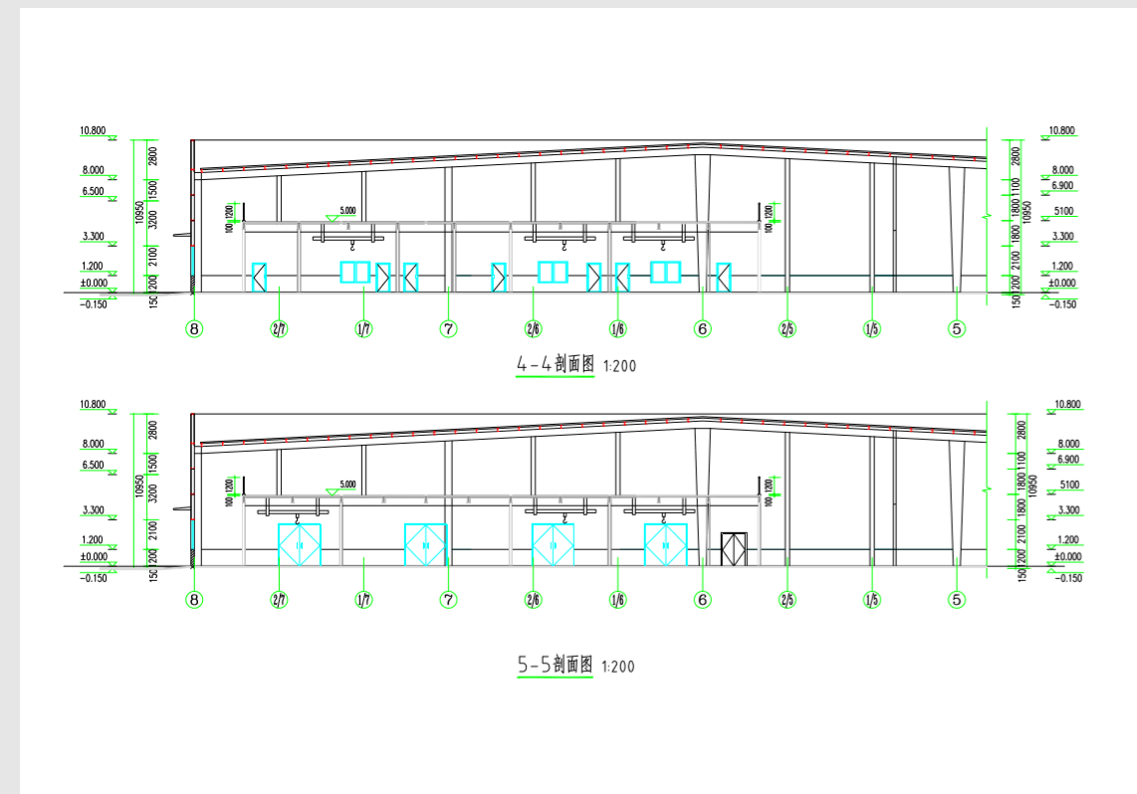
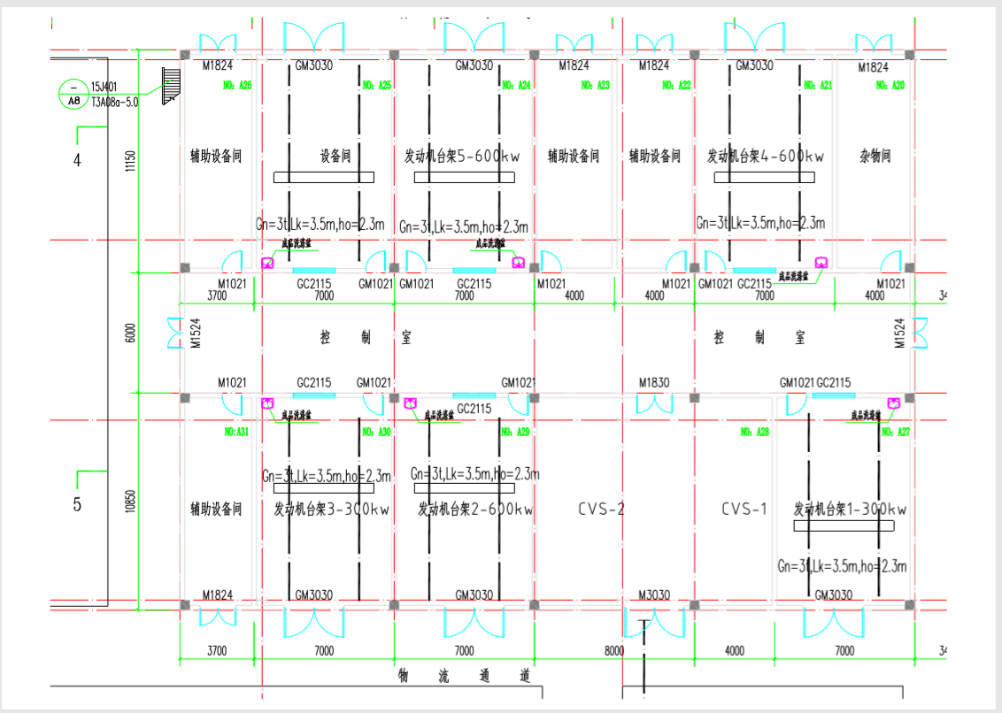
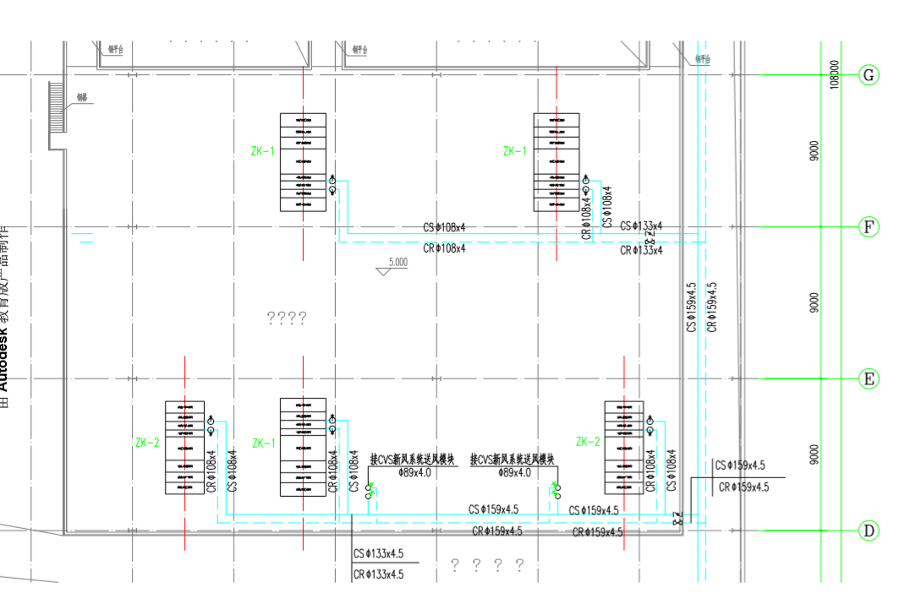
- 二层水管布置图（以现场实际安装位置为准）
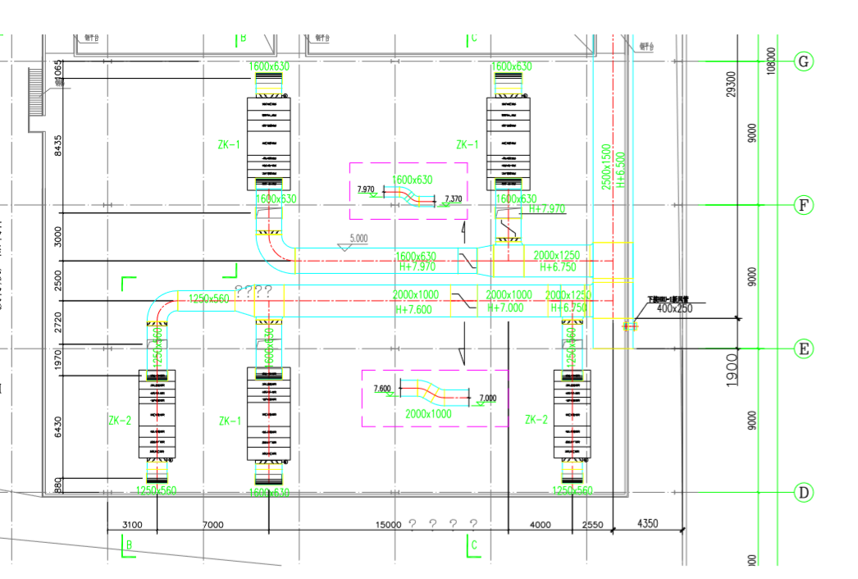
- 二层空调及管道布置图（以现场实际安装位置为准）

第二节 采购货物概况
一、货物名称：发动机试验室排烟系统（详见下表）
二、货物数量： 一套 （详见下表）
三、分投分中：不允许
采购货物主要构成一览表
序号 | 名称 | 型号规格 | 单位 | 数量 | 安装地点/服务对象 | 交货期
1 | 试验车间排烟系统 |  | 套 | 1 | 济南章丘重汽工业园
1.1 | 排烟总管系统 |  | 套 | (1) |  | 1个月
1.2 | 排烟歧管系统 |  | 套 | (5) |  | 1个月
1.3 | CVS系统排烟歧管 |  | 套 | （2） |  | 1个月
1.4 | 30米高标准排烟管 |  | 套 | （1） |  | 1个月
2 | 天然气探测报警系统 |  | 套 | 1 | 济南章丘重汽工业园 | 1个月
备注：本表所列采购货物仅为货物的主要构成部分，应配套供货以及招标方所列其它货物（或设备）和服务，请投标方认真阅读“供货范围”。若有异议，不管是多么微小，都应在投标文件“商务偏离”章节中予以详细说明。
四、采购货物特别说明
招标方所列货物的名称和规格型号，如为某一供应商所特有，则该名称和规格型号可作参考；但要求投标方所提供的货物必须满足本技术标书实质性要求。

第二章 技术要求
一、特别提示
1、本章技术要求，仅对功能、设计、结构、性能、安装和试验检验等方面，提出了最低和一般性的技术要求，并未对一切技术细节作出规定。
2、本技术要求所使用的标准、规范等，如与投标方所执行的标准、规范不一致时，应按高于本技术要求所列的标准、规范执行。
3、投标方认为所供货物必需由招标方配备、解决或提供的其它要求，如设备基础隔振和减振设施、软化水、洁净气源等，均应在投标文件“技术偏离”中予以充分说明。
4、投标方应根据招投标货物具体要求，提出对厂房、设备基础（或安装平台）、公用设施、消防、环保等超出招标文件、投标文件、答疑文件、技术交流文件、技术协议书和合同等规定的、有特殊需要的解释、说明和要求。
5、无论是否有技术偏离，投标方均应在投标文件“技术偏离”中明确作出有无说明。若有异议，不管是多么微小，投标方必须予以明确和详细的说明或澄清。
6、为避免投标方优势在招标评审时漏项，质保期超出本技术标书要求的，应当在投标文件“技术偏离”中特别注明。
7、投标文件中，针对“特别提示”条款所做的回应，将作为投标方能否中标的重要依据之一。
二、基本要求
1、投标方所供的货物，必须符合中国最新版的法律、法规和相关标准、规范的要求，符合项目所在地政府有关特殊要求。
2、投标方所供货物涉及的专利权技术以及知识产权保护的其它技术等，应保证招标方不因此受到任何侵权指控以及实际损失。
3、投标方应保证所供货物的先进性、可靠性、经济性和实用性，并为全新货物（或设备）。
4、投标方应满足招标方提出的各项技术要求，必要时应当免费提供技术承诺或担保。
5、投标方应保证所供货物（或设备）为中国政府指定或规定的主管部门公布的非淘汰货物（或设备），并尽力提供中国政府指定或规定的主管部门认可的环保型和节能型货物（或设备）。
6、投标方应保证所供货物的完整性和成套性，能保证货物的正常运行、使用。
7、投标方应对招标方采购的货物所涉及的技术、产能等信息负有保密义务，招标方拥有追究投标方泄密责任的权利；招标方如有需要，投标方应无条件签署保密协议。
三、执行标准
1、招标方此处所列标准仅为涉及的主要标准，而且不保证其为最新版执行标准；投标方应当在投标文件中认真予以填写、补充和修改完善。
2、投标方需要执行的标准，应当采用所供货物通过买方组织的最终验收之日已经开始执行的最新标准。
3、采购货物的产品质量、技术标准如在招投标文件中无相应说明，则按中华人民共和国有关部门颁发的最新的国标或专业（部）标准执行及相应的国际标准。
4、采购货物没有国家或专业（部）标准的，按企业标准执行时，卖方应在合同签署之前，将所涉及的企业标准提供给买方确认。
5、采购货物如果采用国际标准，其执行标准由投标方提供、招标方确认。
6、采购货物所涉及的标准不统一时，原则上按照最严格标准执行。
四、货物需求一览表
详见第二节采购货物主要构成一览表。
五、技术规范
1、排烟系统（即总则，分项论述未涉及部分，以总则为准）
1.1发动机排烟系统用于将发动机燃烧产生的废气排至室外。本系统为一个总排烟管、①为5个试验间发动机试验台架的5路排烟歧管（汇合至总管）、②2个经过排放测试系统（CVS）的2路排烟歧管（仪器后汇合至总管）。
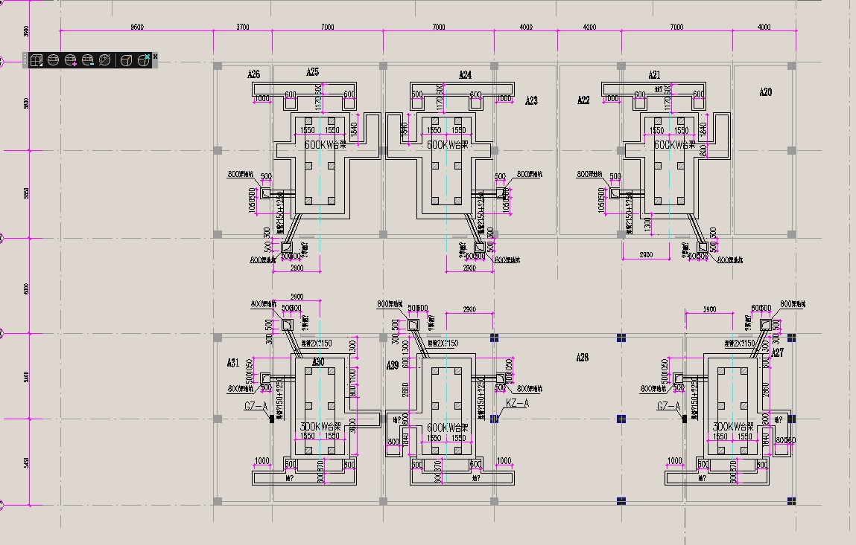
- 试验间编号及相关基坑布置（试验间分别为A21、A24、A27、A29、A30；排放测量系统CVS间为A27、A28）
*1.1.1 试验间A27、A29与排放系统CVS联接排烟歧管各1根，分别经预留的排烟沟至A28试验间，与CVS设备对接。排烟经CVS设备之后与排烟总管的联接管2根，根据上图所示布置尺寸。合理布置气体流通，都属于本次招标内容。
*1.1.2试验间A21、A24、A27、A29、A30排烟歧管各1根，分别经预留的排烟沟，分别进入A20、A23、A31三个辅助设备间，经过竖向的排烟管，从辅助间顶部开口引出至二层（在此与尾气净化装置闭口联接，尾气净化设备暂不安装），经尾气净化装置排烟歧管汇总至二楼总排烟管（在此尾气净化装置与总管开口联接，尾气净化设备暂不安装，但应预留参数需求），经总排烟管，排至试验车间外。
*1.2 排烟管需采用适合本用途的耐腐蚀的不锈钢材质，厚度足够保证排烟管强度。
1.3所有排烟管道应保温处理，保温层厚度应不低于5mm,保温层，最外层铝皮，铝皮上应有高温排烟等警示字样。
*1.4 投标方应熟悉发动机试
验室工艺流程及结构，系统设计应满足下述技术参数条件下的发动机试验排气背压。投标方在投标书中应有对应流量、温度控制 、压力控制的计算书。
1.4.1试验间直通歧管，在尾气治理系统前，管内排气温度最高<700℃；试验间经排放系统CVS至排烟总管，管内排气温度最高<200℃；
1.4.2第2条尾气处理可能需适当加热尾气（以投标方内部工程方案参数为准），在与排烟总管联接前（开口），需经过新风稀释降温至200℃以下或投标方工程设计的总排烟风机可耐受温度。
1.5排烟歧管道直径设计计算参数按：①300kW台架排气量<2600kg/h；②600 kW台架台架排气量<4400kg/h；③CVS后排气量是经新风稀释后的混合排气量，稀释比<7。
1.6 整个排烟系统中管、阀、风机等元器件必须耐温性能符合上述技术参数对应温度。
*1.7 排烟风机等产生振动的设备必须采用减振装置。
*1.8总排烟风机采用耐高温风机（变频）并都有管道联接，风机总数为2台（一用一备）由招标方随时更换使用。
1.9计算排烟风机排风量，风机压头，应提供计算说明。
1.10排烟总管上应设置消音器，确保系统运行噪音不超过75分贝。
1.11所有穿墙管安装完成之后，穿墙口均需要做消音处理，保证隔壁房间噪音不因穿墙口漏音而增加。
1.12室外排烟管高度应达到30米高标准，并带有永久排污检测用的人员上下楼梯及检验平台。排烟管道过墙（顶）孔需进行防水处理，烟囱带防雨帽。
1.13 各个试验间内的排气支管上应设置温度及压力传感器，由一套系统自动化控制，并实现数字化可视和记录、预设报警值等功能。
*1.14 排烟系统走向和布置以招标方总设计图（下图）为唯一参考文件，若需变更必须经双方提前协商方可偏离。
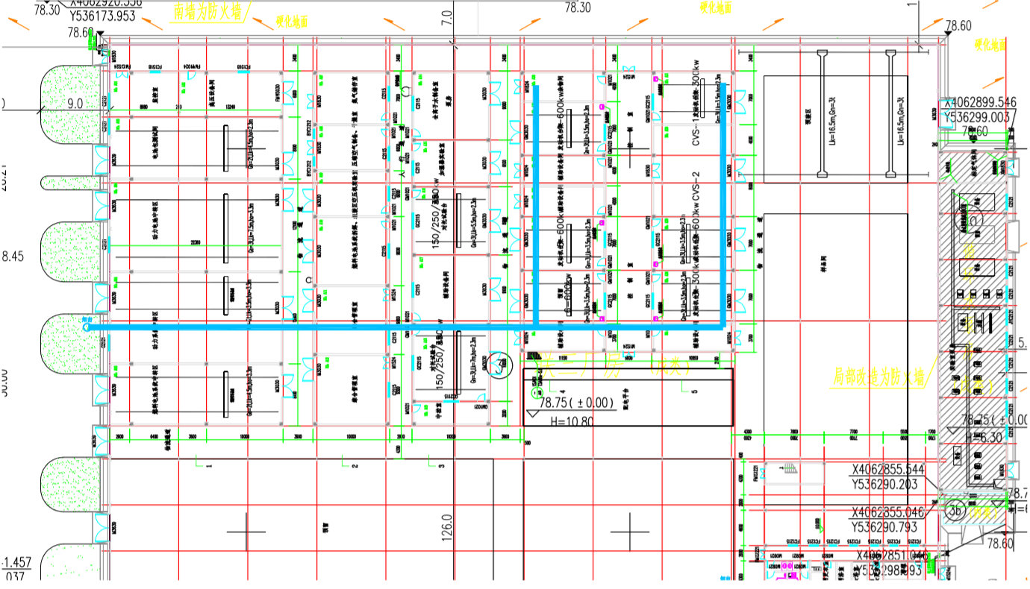
2、试验间内天然气探测报警系统
2.1本试验室内进行天然气发动机的试验，本系统应能为试验间内天然气的泄露报警，不属于消防系统，但设计参数应满足国家消防标准及法规。
*2.2安装天然气报警传感器的房间为包含主控间的所有的试验间共5间，监控对象为试验间内，管道出口至发动机进口，超过安全预警值（参考国家消防规定浓度值）时，应声光报警并能发送电信号至台架控制系统，切断本试验间的燃气供应及台架停机。
2.3安装的天然气报警传感器密度（参照满足国家相关标准），每个房间的报警器不少于3个。
2.4报警系统应该有一套主控系统，主控系统能随时查看并记录各个传感器状态，如果传感器损坏或者线路不通，主控都能报警提示。

第三章 供货范围及供货方式

第一节 供货范围
一、供货范围
（一）一般界定
1、包括本技术标书所列明的主要货物以及货物正常运行所必需的全套连线设备、材料等。如货物端联接法兰外端面之内的、电气系统接口压线板（插座等）之内的设备、材料、联接螺栓、垫片等。
2、包括为保证货物正常安装、调试和验收完成及以前所必需的整套配件、附件及材料、油料、控制软件及程序或指令等。
如果终验收完成后，卖方有需要收回的配件、附件、材料、油料等，应当在投标文件的技术偏离条款中，予以详细说明；否则视同包括在供货范围之内。
3、包括货物维护维修所必需的专用工具。
4、包括货物为达到产品标准以及环保、消防和劳动安全卫生等国家法律、法规和标准、规范要求而必须配备但标书未明确提出的除尘系统、通风系统、近距离照明系统以及劳动安全防护设施（不包括人体防护用品）等使用现场配套的设备、材料等。
包括为保证货物自身正常运行所必需的、满足使用地点环境条件的通风、冷却、降温等必需设施。
如投标方难以提供或无优势提供以及属于选用配置的，则应当在投标文件的技术偏离条款中，予以详细说明并注明投标报价未包含该部分的货值。
（二）供货范围边界界定
1、买方提供货物所需的建筑物（如厂房等）和构筑物（如混凝土池、砼基础等），包含正常安装施工所需的预埋件（如穿管、预埋螺栓、螺母及垫片）。
2、买方提供符合本技术标书中“采购货物概况”和“使用环境”章节所列明品质的电力、自来水、压缩空气、蒸汽、天然气（或煤气）管线至系统接口，如：系统电力接口的接线端，水、气、汽等外围管线端联接法兰外端面。
如果投标方认为能源系统接口地点以及操控地点之间的货物数量不清或难以界定，应当以书面方式询标或以单价方式报价；否则视同满足招标方要求。
3、对于招标文件中无明确具体要求而投标方认为必须具备的其它货物，投标方必须将该部分货物单独报价（该报价含运杂费及税费等其它费用，而且不再作为其它报价涉及的其它费用的计算基数）。
4、以“交钥匙”方式采购的货物，在满足技术标书本节上述要求之外，同时包括货物正常运行、使用所需要的过桥、护栏、防护网、盖板等辅助设施。
二、备品备件、易损件和专用耗材供货范围
1、备品备件、易损件和专用耗材是招标方为保证货物质保期之后正常运行一年所自备自用的备品备件、易损件和专用耗材。
质保期之内正常需要的备品备件、易损件和专用耗材全部包括在供货范围之内而不属于本条款界定的范围（应有明细）。
2、供货范围包括易损件和专用耗材的制造图纸及其技术要求等资料，如涉及专有技术或无法提供，应在投标文件中予以澄清或说明。
三、技术资料供货范围
技术资料供货范围包括：
1、在合同签订后20 个日历日内，提供货物基础及相关的设计、制作所需的纸质及电子版资料；电子版文件应当能够使用常用版本软件可以阅读甚至使用，进口货物、设备应有中外文对照。
2、在预验收前，提供货物各部分的功能描述文件、图片、影像等资料（进口、设备应有中外文对照）。
3、在终验收前，提供为保证货物后续正常运行所需的工装、吊（挂）具明细及其图纸、具体技术要求等资料（如果供货范围包含该部分实物）。
4、在终验收前，提供确定的维修所需要且买方可以自行采购的外购件、外协件、电气元件及主要原材料的供货厂家明细表。
5、在终验收后、终验收后的第一笔货款支付日之前，提供包括货物的备品备件、易损件和专用耗材的图纸及技术参数、技术要求等资料。
6、在终验收后、终验收后的第一笔货款支付日之前，提供关于采购货物的操作维护手册、保养维修手册、安全注意事项等的使用说明书、仪器仪表检定和使用维修说明书、合格证、产品样本等技术资料（含图片和影像等资料）；对于进口设备，应有中外文资料说明。
7、在终验收后、终验收后的第一笔货款支付日之前，提供关于采购货物的电气资料（包括接线图、原理图、布线图、梯形图等）、液压（气动）原理图和系统图、安装基础图、维修图等有关的资料（含图片和影像等资料）；非标准货物还应当提供设计总图、全线布置图等详细资料；对于进口设备，应有中外文资料说明。
8、本条款所列的技术资料、图片、影像等，投标方应各提供5套，其中2套为电子版光（软）盘；每份技术文件应装有目录清单。
9、本条款所列要求，如招标方认为投标方提供的资料不能满足要求时，有权要求投标方免费补充或增加。
四、供货范围特别提示
如果投标方认为本节所列的供货范围难以满足，则仍需要按照本要求提供，但该部分货物应当在投标报价中单独列明货物名称及品质、货值。

第二节 供货方式
一、供货方式
完全交钥匙方式，即本次招标货物至少包括以下货物及服务：非标或特需设计，制造，必要的卖方现场预验收，至交货地点的运输（含定点装卸），安装，调试，买方安装地竣工验收服务，货物移交，约定培训等全流程范围。
二、供货地点：本项目建设工地。
三、供货时间
1、自合同签定生效之日起，1 个月之内交货至供货地点。
2、接续 7 个日历日之内安装调试（或指导安装调试）完毕。
3、终验收在 15 个日历日之内完成（或协助完成）。
安装调试工期超过10个日历日的，投标方应当随标书提供详细的工期计划。
四、包装
1、所提供货物（或设备）的包装，应遵照国家标准和有关包装、包皮的技术条件，或按照最好的商业惯例进行包装。
2、包装应能满足所需要采取的运输方式（船运、汽运或铁路运输）、多次吊装卸装、卸货以及长期露天堆放要求，应能防止雨淋、受潮、生锈、腐蚀、受振、受磁以及机械和化学因素等引起的损坏。
3、所提供货物（或设备）的包装，应能防止其一般性被窃或受外力破坏；一般不得采用有大缝隙的板条包装。
4、应对包装件做必要的加固和固定，以防止运输可能造成的损坏。
5、每个包装件应有装箱单，并至少标明名称、型号规格、数量、净重和毛重、投标方（或供货商）名称和制造日期等相关内容。
6、每个包装箱应有明显标志，并具有中文书写的合同号、装运标志、发货和到货地点名称、发货人和收货人名称、货物名称和项目号、箱号和外型尺寸等内容。
7、应按照不同的装运要求在包装箱上标明“小心轻放”、“箭头向上”、“防潮”、“防磁”、“不准平放”等标志，以及其它适用的国标通用标志。
8、包装箱应连续编号，不应出现重复编号。
9、在不受到外界破坏情况下，包装应保证自交货日起一年内货物（或设备）完好无损。
五、运输
1、应负责将货物（或设备）运到目的地，并必须做到货物（或设备）在任何运输过程中不受损坏和遗失。
2、同批货物（或设备）应统一包装、编号运输。
3、一般情况下，经由铁路、公路运输的包装件尺寸和重量不应超过国家所规定的尺寸限制。特殊情况应予以说明。
4、在每批货物（或设备）发出后，应立即通知买方；通知中应指明：合同号、货运单号、件数、重量和货物（或设备）发出日期等相关内容。
5、货物（或设备）运抵交货地点后，应负责货物（或设备）的卸货、搬运、保管等事宜；或按照合同约定。

第四章 质保期及售后服务
一、质保期及质保要求
1、全部供货范围内的设备、材料、零配件和工器具等，除合同特别约定外，其质保期均自终验收签字生效之日起 12 个月。
投标货物或涉及的关键总成和零件，如果有更长时间质保期，允许更改并说明，此将有利于投标方。
设计使用寿命短于质保期的易损件除外，但属于易损件的，应当有明确说明。
2、质保期之内，如果货物出现设备、总成、关键零部件或者多处一般零部件的二次以上的更换或维修行为，则质保期自更换或维修行为结束、货物重新正常运行使用之日起重新计算。
3、质保期内免费提供零部件和及时有效的服务。质保期内因货物本身缺陷造成的各种故障，卖方应负责免费维修和服务。
4、质保期终止之日起一年内重复出现的质保期之内出现的故障，仍属质保范围而且应当免费。
二、技术及培训服务
1、应负责为买方预验收人员提供免费的验收地交通、食宿条件，买方派出0 名技术人员，在设备生产制造现场进行预验收，工作日不少于 0 个日历日。
应负责为买方操作人员提供免费的生产地交通、食宿条件，买方派出0 名技术人员，在设备生产制造现场进行培训，工作日不少于0 个日历日。
2、应负责在买方货物使用现场，对技术、维修和操作人员提供免费的理论、技术和操作、维修等方面的技术指导和培训，并接受买方有关人员的技术咨询。培训工作日不少于 2 个日历日。
3、应免费提供一定数量的培训资料。
4、应按要求免费积极协助和提供买方以及买方所委托的工程设计单位有关人员所需要的、与货物有关的工程设计资料、技术咨询等。
5、若卖方提供货物涉及到外购外协货物、而且该货物的技术质量等较为关键时，卖方应能保证得到配套厂家的技术支持，并免费为买方提供技术服务。
6、负责制定对买方人员在运行、维修和试验等方面的培训计划，并有专人负责实施培训计划，负责指导买方受培训人员正确理解设计和制造意图，认识设备的特点和特性，掌握在运行、维修和使用管理中应遵守的规则等方面的综合知识。
三、安装调试及验收服务
1、指导安装调试或负责安装调试以及协助验收，投标方均应在投标文件中明确其收费额或免费约定，否则视同免费；安装调试及验收服务均应按照合同约定或协议、通知及时组织并完成。因卖方原因造成的延期，所发生的费用全部由卖方承担。
2、若卖方提供的货物涉及到外购外协货物、而且该货物的技术质量等较为关键时，应保证能得到供应商的技术支持，并免费为买方提供安装使用现场的指导与培训。
3、根据货物的要求，调试及验收可分空载和负载两个阶段进行；买方将积极协助卖方达到货物的各项技术指标和性能要求。卖方在买方现场进行的货物的安装、调试和试运行，买方有权参与，卖方应无条件向买方提供现场记录和试运行数据及报告。
4、在卖方所提供货物需要得到买方建设项目所在地政府或行业主管部门的查验、试验、验收时，卖方应当免费完成或协助招标方完成所需要的工作、材料和服务等。协助完成的，应当在投标文件报价内容中予以说明，否则视同免费。
5、卖方应当向买方提供货物试验、验收的有关标准、规范和方法，同时提供货物涉及并使用的软件合法性证明。
6、服务缺陷视同货物缺陷和履约延期。
四、售后服务
1、卖方提供的货物涉及的所有售后服务均由卖方负责。如果发生问题并且收到通知，卖方应当在2小时内予以答复。
2、如发现所提供的货物存在问题，需要卖方解决或配合解决时：在质保期之内，应在接到通知后48 小时内派有关人员到达现场；在质保期之外，应在接到通知后 72 小时内派有关人员到达现场。
3、卖方派往买方使用现场的人员，应具有较高的业务素质；现场解决问题时，不得无故拖延或推迟，应为买方提供最佳的服务。
五、其它服务
1、若卖方所提供货物有需要进口的，卖方一般应自行、自费办理；必要时，买卖双方共同办理。
2、除招标文件、投标文件、答疑文件、技术协议、合同等约定之外，卖方应免费负责必要的或强制性的货物的检验、试验、化验等直接费用。
3、本章节条款所列“免费”，并非指定不可收费，而是指招标文件、投标文件、答疑文件、技术交流文件、技术协议书和合同等范围之外，投标方不可另行收取的费用。
第五章 预验收和终验收
一、验收依据和验收标准
1、验收标准一般以技术协议书和合同规定验收。无论技术协议书和合同，是否全部并准确列明验收所涉及的相关标准，均作为验收标准之一。
2、如果验收过程中，发现招标文件、投标文件、答疑文件、技术交流文件等与技术协议书、合同存在差异，原则上以涉及条款中对买方最有利条款为验收依据。
二、检验
如果采购货物涉及必要的或必需的检验，投标方应当在投标文件中明确可能涉及的检验费用，并将该费用包含在投标总报价之内；不作针对性澄清或说明的，视同包含在投标总价之内。基本约定如下：
1、国产货物的检验一般由买卖双方共同进行或按照合同要求进行。
2、进口货物的检验，卖方需要按照下述要求进行：
2.1 进口货物发货前，应对货物的质量、型号、规格、性能和数量/重量作精密、全面的检验，并出具证明书，证明所供货物符合合同规定。
2.2 应依据合同规定的要求，提供买卖双方达成一致的货物的验收标准和装箱单，作为买方检验的依据。
2.3 进口货物到达目的地后，买方有权申请中国商品检验检疫局进行检验，如发现货物的品质及规格与合同或发票不符，除买方的责任外，买方有权在货物到达卸货目的地后180个日历日内，根据中国商品检验检疫局出具的证明书向卖方提出索赔，因索赔所发生的一切费用(包括检验检疫费等)均由卖方承担。
三、验收基本条件
验收一般分预验收和终验收两部分。预验收一般在卖方现场进行，终验收在安装调试完成及试运行后的买方现场进行。但是所有的项目，包括不能预验收的项目和预验收通过的项目都在终验收时重新检验，最终只以终验收为准。
买卖双方按照合同约定执行了合同，同时货物完成了试运行并经检验合格，则具备验收条件。
1、预验收一般条件
1.1 卖方已经按照“供货范围”要求提供了预验收资料，并且资料齐全、完整和有效。
1.2 货物应运行稳定、可靠、安全，无非正常变形，非正常振动，无异常声音；无漏水、漏液、漏气（汽）、漏电等现象。运动的零部件（如链条、联轴器、离合器、主轴、工作台等）动作平稳、灵活运动准确。
1.3 货物应完整且所有的零部件应该安装牢固，外观无损伤，所有的焊缝饱满、无残渣等缺陷。
1.4 一般情况下，所有的管路和线缆等，接头应完全正确、可靠地联接；应排列有序（正确、牢固、整齐），有必要的防护，无皱褶、收缩和裂缝等不良现象。
1.5 货物的润滑系统工作正常、可靠，润滑点易于到达。
1.6 使用的压力容器、电气等应具备合格证（如果有压力容器）。
1.7 货物的油漆质量应饱满、有光泽，无掉漆、无色差、无“桔皮”等不良现象（特殊标志除外）。
1.8 货物标牌完整、清晰、明确。
1.9 地线联接和地极符合国际（ISO/IEC）标准规范。
1.10 货物的安全要求符合中国最新的相关法律、法规、标准和规范以及合同要求。
2、终验收一般条件
2.1 经过预验收而且没有出现新的质量问题，或者满足预验收条款。
2.2 货物安装调试完毕，并至少经过了验收要求的负荷试运行。
3.2.3 货物正常运行时，噪声等环境影响因素满足国家和当地环保主管部门规定，安全措施落实、有效。
2.4 计量仪器、仪表配套合理，采用中国的法定计量单位，计量准确、灵敏可靠。保证设计指标和仪器说明书的参数的实现。
2.5 试运行期间或之后无维修、调整等行为（特殊情况除外）。
2.6 货物质量、技术性能等，达到签定的技术协议书和合同规定的终验收标准。
3、终验收基本要求
3.1 货物允许情况下，一般先连续单机运行 8 小时，然后再进行烟气连通后的运行。
3.2 烟气连通运行时，货物应应接受环保局或者具备相关资质的第三方进行进行环保检测，检测结构达到上述的技术要求。
3.3 第三方检测结果达到法规技术规定；
3.4 终验收原则上要求一次完成。若一次验收不成功，最多允许两次；如果出现第三次验收失败，重新作价或退货；
3.5 终验收通过后买卖双方共同签署终验收报告，并移交、核对全部供货范围内物品。

第六章 投标技术文件一般要求
一、技术文件一般内容要求
1、投标方应认真阅读招标文件和本技术标书，并按要求编写投标技术文件。
2、投标技术文件至少应对投标货物的功能用途、技术性能、质量标准、技术参数等作出详细说明。
3、投标技术文件至少应根据投标货物的关键设备、总成、零部件或系统作出满足或优于招标文件要求的详细说明。
4、投标技术文件至少应按照招标文件要求（或投标方建议）列明备品备件、易损件和专用耗材明细。
5、投标方应当而且必须分别说明所列备品备件、易损件和专用耗材的使用寿命（以有效工作小时数说明）。
6、投标的货物，应当根据其配置和备品备件、易损件、专用耗材情况，尽可能详细且分类填入下表：
6.1 投标货物配置一览表：
投标货物配置一览表 单位：元
序号 | 名称 | 型号规格 | 单位 | 数量 | 单价 | 总价 | 制造商
6.2 备品备件、易损件和专用耗材明细表：
备品备件、易损件和专用耗材明细表 单位：元
序号 | 名称 | 型号规格 | 单位 | 数量 | 单价 | 总价 | 制造商
6.3 “一览表”和“明细表”仅作为投标方编制投标技术文件的一般格式。其中序号编写应当便于招标方了解分类或分项货物之间的所属关系，如1、1.1、1.2。
6.4 应当尽可能将货物的配置列全、列细，这将有助于投标方胜出。
6.5 单价与总价之间、总价与分类小计价之间、分类小计价与合计价之间数据应当齐全而且准确。
6.6 本条款表格中的制造商，应当为全称或公认的简称。
二、技术文件中货物报价格式要求
1、货物配置一览表合计价以及备品备件、易损件和专用耗材明细表合计价应当在投标总报价内对应重现而且应当数据准确。
其中，质保期之内需要的备品备件、易损件和专用耗材，需要在配置一览表内单独分类列出并计入货物配置一览表合计价。
2、投标技术文件中，如未按照要求编写、或者存在漏项和缺项，将有可能造成对投标方不必要的误解；必要时，漏项和缺项涉及的费用，将有可能以其它投标方中，相同或相似项目的最高价，计入投标方的投标总报价之内，作为评标的依据之一。
3、如果投标总报价与其它价格出现错误或不一致，将有可能导致废标。
4、投标总报价为自合同签定生效至合同无异议执行完毕涉及的买方需要支付的全部费用。如投标方认为本招标及投标货物涉及特需或专门的设计，应当单独列明设计费。
5、备品备件、易损件和专用耗材，招标方将可能与投标方按照投标价格另行签署供货合同。
6、要求投标总报价、分项报价、明细报价之间应当具有相互间对应关系以及填报分项和明细报价，仅为便于评标而不妨碍投标人以最合适的形式签署合同。
三、验收标准及内容要求
除招标文件明确的验收标准或内容之外，投标方应当在投标文件中提供预验收（必要时）和终验收的标准以及规程；在合同签定之前，经投标方和招标方双方洽谈确认并签署，以作为验收标准执行。

第七章 其它要求及说明
一、要求
为保证本技术标书所列采购货物的质量以及先进性、可靠性、经济性和实用性，要求投标方在投标文件中，至少应具备以下资格证明文件或资料：
1、投标方应是独立法人或得到法人授权的机构。应当在投标文件中提供法人营业执照（复印件）、税务登记证以及组织机构代码证（国外供应商参考该要求提供有效证明文件）、相关类似案例的合同原始证明（采用天然气/柴油加热方式）、相关案例的验收检测报告，并保证其真实性和有效性。
2、投标方应当是通过有关资格认证的法人。应当在投标文件中提供有效期内的资格认证证书，如：ISO9001、VDA6.1、QS9000等。
3、国产设备应附有采购货物（或设备）涉及的由“中国质量认证中心”颁发的《中国国家强制性产品认证证书》（CCC证书）。
4、应附有其它与投标单位、采购货物有关的荣誉证书或资料。
5、必须附有投标货物涉及产品要求的、国家或行业管理规定要求的、或者投标方认为能够体现其投标货物合法性及先进性的最高级别的证明材料（投标货物不涉及的除外）：
5.1 国家相关机构颁发的有效期之内所必需的《生产许可证》。
5.2 产品（或技术）鉴定报告/证书、专利证书或专利许可证书、新技术成果证书等。
5.3 产品相关检验、试验报告，如：型式试验检验报告、安全试验检验报告、电弧效应试验报告、噪声检测报告等
5.4 其它能够证明所供货物的质量水平、技术水平、安全性水平、节能性水平、环保性水平等相关的其它证明文件或资料、报告等。
5.5 该类报告或证明材料对于投标方胜出乃至中标极为重要！

二、说明
1、投标方可以根据自身的技术、经验等优势以及对招标文件和本技术标书的理解，写明对招标方所采购货物的优化方案或建议意见。投标方的这些努力，投标方表示感谢，并将有助于投标方优先胜出。
2、即使有建议意见或建议方案，仍应依据招标文件和本技术标书要求，编写符合要求的投标文件。建议方案或建议意见，应以单独篇章或文件，予以说明和报价。
3、请投标方仔细阅读“采购货物概况”章节内说明，针对允许分投分中的货物，招标方有权利选择其中优秀设备或服务，作为投标方合同供货范围中的指定选用设备或服务（替代投标方分投而未中标部分）。
4、招标文件、投标文件、答疑文件、技术交流文件、技术协议书等，在采购过程全部为有效文件，如有差异，以对招标方最有利的条款为准。
5、为避免歧异，本技术标书涉及招投标环节的条款，均将潜在的卖方称为投标方、将买方称为招标方；定标后合同签署环节以及后续的合同执行环节条款，招标方称为买方、投标方中的中标方称为卖方。

